Математика.
Тема. Повторение. Прямые и плоскости в пространстве, координаты и вектор.

Решите задачи.

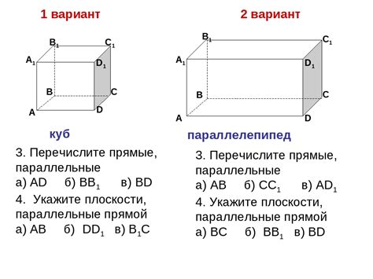
2.
3.
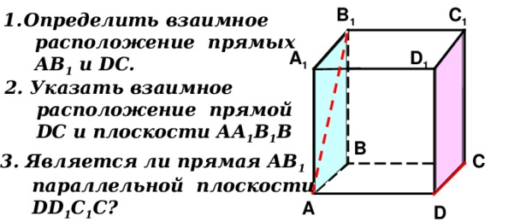

4.
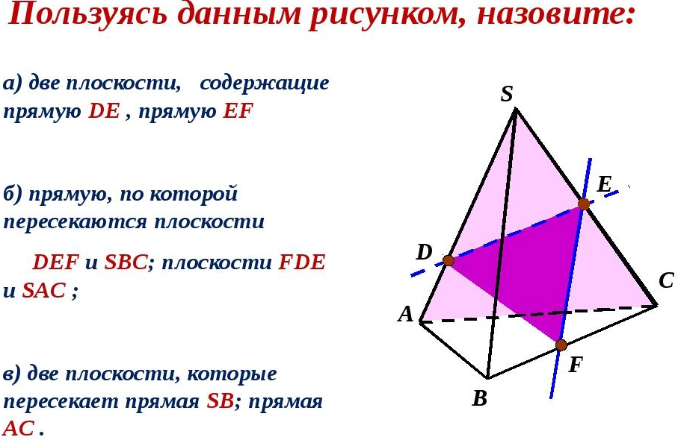
5. Даны точки С (3;0;-1), В (-2;1;0). Найдите расстояние между точками С и В.
Расстояние между точками А (х₁;y_{1;}z₁) и В (х_{2;}y_{2;}z₂) находится по формуле: АВ = $\sqrt{{\left(x_{2}-x_{1}\right)}^{2}+{\left(y_{2}-y_{1}\right)}^{2}+{\left(z_{2}-z_{1}\right)}^{2}}$
6. Косинус угла между векторами $\overline{a}${x₁;y₁;z₁} и $\overline{b}${x₂;y₂;z₂} вычисляется по формуле:
$$\cos\left(\hat{\vec{а},\vec{b}}\right)=\frac{х_{1}·х_{2}+у_{1}·у_{2}+z_{1}·z_{2}}{\sqrt{х_{1}^{2}+у_{1}^{2}+z_{1}^{2}}·\sqrt{х_{2}^{2}+у_{2}^{2}+z_{2}^{2}}}$$
Каждая координата вектора равна разности соответствующих координат его конца и начала, то есть надо из координат конца вычесть координаты начала.
Вычисляем по формуле. Если точки имеют координаты А (х₁;y_{1;}z₁) и В (х_{2;}y_{2;}z₂), то координаты вектора АВ равны .
Задача. Даны точки А(1;-1;3), В(3,-1,1),С(-1;1;3). Вычислите угол между векторами $\vec{AB}$ и $\vec{ AС}$
7. Произведение вектора $\vec{а}${x; y; z} и числа k можно найти по формуле:
k · $\overline{а}$ = {k · x ; k · y; k· z }.
Пример. Даны векторы $\vec{а}$ {1; 2; 5} и $\vec{b}${4; 8; 1}. Найдите координаты вектора $\vec{с}$ = -5$\vec{а}$ +3$\vec{b}$.

